附件3：109學年度輔導簽到表
109學年度幼兒園輔導：專業發展輔導
_______縣(市)_____幼兒園 輔導簽到表
次數 | 輔導日期 | 輔導時間 |  | 輔導人員  (外聘專家學者)  簽 到 | 出席人員  簽 到
次數 | 輔導日期 | 起 | 迄 | 輔導人員  (外聘專家學者)  簽 到 | 出席人員  簽 到
第1次
第2次
第3次
第4次
第5次
第6次
第7次
第8次
第9次
第10次

※「附件3：輔導簽到表」填寫注意事項說明：
輔導時間係從輔導人員入園開始起計算之，不包含輔導人員到園輔導之路程，請確實執行並紀錄簽到時間。
附件4：109學年度單次輔導紀錄表
109學年度幼兒園輔導：專業發展輔導
第____次輔導紀錄表
A | 輔導日期 |  | 年 月 日 | 輔導時間 |  | 自 時 分至 時 分
B | 依照前次F欄位之改善情形說明
C | 本次輔導目標
D | 本次輔導方式 | 觀 察 | □ 入 班 觀 察 ：□僅部分受輔班級 □全部受輔班級  □ 閱讀文件資料：□日/週誌 □主題網 □活動設計 □觀察紀錄
D | 本次輔導方式 | 討 論 | □ 與全園討論 □ 與班群討論  □ 與教保服務人員個別討論 □ 與園長/主任/課程領導人討論
D | 本次輔導方式 | 經驗分享 | □ 實施教學觀摩 □ 各班檔案分享 □ 實作報告
D | 本次輔導方式 | 教學示範 | □ 示範如何與幼兒互動及建立關係 □ 示範如何引發幼兒學習動機  □ 示範如何帶領學習區分享或團討 □ 示範常規討論  □ 示範幼兒偶發事件的處理 □ 示範如何輔導特殊需求幼兒等
D | 本次輔導方式 | 其 他 | □ 請說明：
E | 本次輔導內容
F | 本次輔導之  改善建議 |  | 一、下次輔導前應改善之項目：  二、本學年度結束輔導前，預計應改善之項目：(若無，則省略)
G | 佐證輔導人員  實際入園輔導  之照片
G |  |  | 照片1：___________ |  | 照片2：___________
G |  |  | 照片3：___________ |  | 照片4：___________
H | 校(園)長  簽章 |  |  | 輔導人員  簽章
附件一：(若無，則省略)
※「附件4：單次輔導紀錄表」填寫注意事項說明：
欄位 | 填寫注意事項說明 | 負責撰寫
A | - 請依照實際的輔導順序填寫「單次輔導紀錄表」，並依照順序排列成冊。  - 本欄位應呈現實際執行輔導之日期與時間。  - 輔導時間係從輔導人員入園開始計算，且與簽到表一致。 | 受輔園
B | - 本欄位應呈現幼兒園對於前次輔導應改善建議的實際具體作為，即呼應前次紀錄表之F欄位。  - 請具體說明「改善前」與「改善後」的變化，且附上照片與圖說。照片大小應適中、清晰，建議每張至少4* 6公分。例：  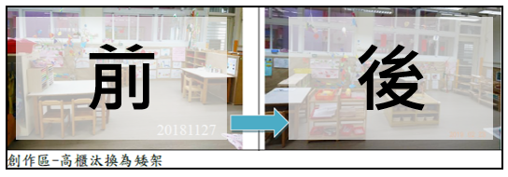  - 若有相關附件資料，可於本次紀錄表末附上，以補充說明改善前後情形。例如：輔導前後之作息時間表或主題網、課程紀實、教學省思等，頁數不限。  - 第一學期第一次輔導請填入「無」即可。 | 受輔園
C | - 本欄位請依照輔導申請表中第四項(實施之方式/時數及內容)之「輔導內容說明」欄位中的該次內容，即為本欄位應填入之輔導目標。  - 若原輔導目標欲調整異動，請將原句施以刪除線，再換行以紅字補充說明原因。  - 請務必注意，若未主動說明異動原因，則視為「未達成」原既定輔導目標，將影響後續成果審查結果。 | 受輔園
D | - 本欄位應勾選本次輔導人員實際採取的輔導方式。  - 若有不足，請於「其他」欄位繼續說明。 | 受輔園
E | - 本欄位應呈現輔導人員當日根據目標實際執行的輔導內容，即呼應本次紀錄表之C欄位，且附上佐證照片與圖說。  - 建議可放置班級內整體環境、各學習區教具擺設，或其他能突顯改善重點之照片，避免放置缺乏焦點的照片，例如全班團體討論、小孩正在畫畫或操作某教具……等。  - 例如：當輔導人員建議改善語文區，本欄應呈現輔導當日之語文區照片，於照片下方簡述輔導人員當時建議改善的重點。  - 由受輔園負責統整撰寫，應系統性指出該項建議的原則和精神，以幫助受輔園應用至類似的教學情境。建議應至少記錄輔導人員的why 與how，例如：輔導人員為什麼要調整教室環境的背後原因，以及如何調整。  - 每項記錄應配合C欄位之目標順序依序排列，避免跳躍式書寫。 | 受輔園
F | - 本欄位應呈現輔導人員提供受輔園改善建議。在下次入園輔導前，受輔園可先自行調整。  - 輔導人員應提供理由及具體可行的作法。避免提供抽象、不可行之建議。  - 若有相關附件資料，可於本次紀錄表末附上，以補充說明，頁數不限。 | 輔導人員
G | - 本欄位應呈現輔導人員實際入園輔導之佐證照片，即呼應本次紀錄表之D欄位。  - 提供至少2張含輔導人員當日輔導情形之照片，以及至少2張受輔班級當日現場之照片，且每張照片下方加上簡單文字說明。  - 照片大小應適中、清晰，建議每張至少4* 6公分。 | 受輔園
H | - 本欄位應呈現受輔園及輔導人員已詳閱本輔導紀錄確實屬實，方可簽章。 | 受輔園+  輔導人員
附件 | - 本欄位包含任何形式的文件，如：文字檔、照片、圖片、表格、簡報檔(ppt)、掃描檔(pdf)等，皆可作為本次紀錄表補充說明主題網、作息時間表、課程紀實、教學省思等。  - 任一欄位若須以附件補充說明，應先說明重點，再於句末附上「請詳附件一」，以利對照。  - 每項附件請依照出現順序編碼，例如：附件一、附件二、附件三…以此類推，且分頁排序。  - 讀書會的參考書籍，請提供基本出版資訊，不必提供完整頁數之掃描檔。  - 附件之版面應能幫助他人清楚閱讀內容，版面可依照需求自行設定，或參考以下建議設定： | 受輔園
  常見類型 | 照片 | 簡報檔 (ppt) | 圖片檔
  在A4版面中  最多可放…. | A4至多6張  每張至少4* 6公分  (約占1/6版面) | A4至多2張  可採二合一列印  (約占1/2版面) | 至少可以看清楚文字  (約占版面全部)
  範 例 | 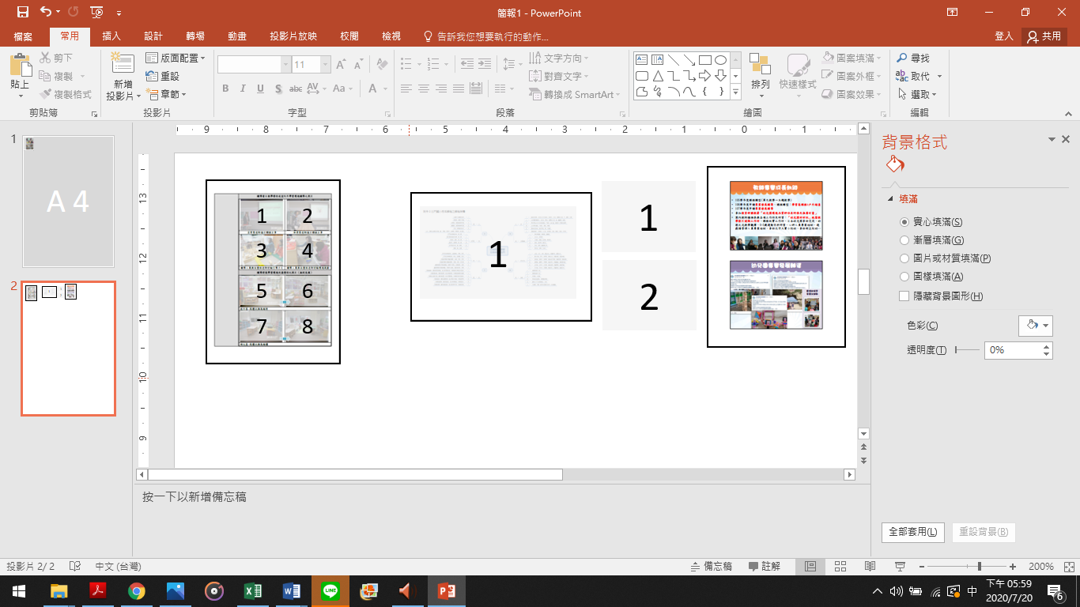  例：改善前/後照片 | 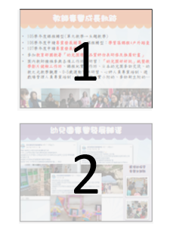  例：課程紀實PPT | 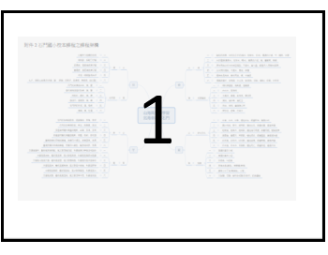  例：課程主題網

附件5：109學年度受輔成果彙整報告表
109學年度幼兒園輔導：專業發展輔導
受輔成果彙整報告表
A | 輔導期間 | 自 109年8月至110年7月 | 輔導次數 | 共____次
B | 本學年度  參與輔導之總成效 | 本學年參與輔導之目標 (同輔導申請表第三項) |  | 原本預期 | 自評目標  達成度
B | 本學年度  參與輔導之總成效 | 一、輔導之主要目標 |  | ＿____化教學 | 1 2 3 4 5
B | 本學年度  參與輔導之總成效 | 二、輔導之課程走向 |  | 落實____取向 | 1 2 3 4 5
B | 本學年度  參與輔導之總成效 | 三、課程規劃與實踐： |  | - | -
B | 本學年度  參與輔導之總成效 | (一)例行性活動及全園性活動： |  | - | -
B | 本學年度  參與輔導之總成效 | - 規劃/設計作息 |  | 有 / 無 | 1 2 3 4 5
B | 本學年度  參與輔導之總成效 | - 規劃與執行例行性活動 |  | 有 / 無 | 1 2 3 4 5
B | 本學年度  參與輔導之總成效 | - 規劃與執行全園性活動 |  | 有 / 無 | 1 2 3 4 5
B | 本學年度  參與輔導之總成效 | - 規劃與執行大肌肉活動 |  | 有 / 無 | 1 2 3 4 5
B | 本學年度  參與輔導之總成效 | - 規劃與執行合於課程大綱的例行性活動及全園性活動 |  | 有 / 無 | 1 2 3 4 5
B | 本學年度  參與輔導之總成效 | (二)學習環境： |  | - | -
B | 本學年度  參與輔導之總成效 | - 規劃與經營教室內外(走廊)之學習區 |  | 有 / 無 | 1 2 3 4 5
B | 本學年度  參與輔導之總成效 | - 規劃與經營戶外遊戲場之學習區 |  | 有 / 無 | 1 2 3 4 5
B | 本學年度  參與輔導之總成效 | - 整理/充實教具玩具繪本資源、建置教具玩具繪本之資料庫 |  | 有 / 無 | 1 2 3 4 5
B | 本學年度  參與輔導之總成效 | - 設計學習區觀察、記錄表格及分析幼兒行為 |  | 有 / 無 | 1 2 3 4 5
B | 本學年度  參與輔導之總成效 | - 建置學習區設計及課程紀實之資料庫 |  | 有 / 無 | 1 2 3 4 5
B | 本學年度  參與輔導之總成效 | - 規劃與經營合於課程大綱的學習區 |  | 有 / 無 | 1 2 3 4 5
B | 本學年度  參與輔導之總成效 | (三)班級經營 |  | - | -
B | 本學年度  參與輔導之總成效 | - 靈活應用團體、小組及個別活動 |  | 有 / 無 | 1 2 3 4 5
B | 本學年度  參與輔導之總成效 | - 帶領合作學習 |  | 有 / 無 | 1 2 3 4 5
B | 本學年度  參與輔導之總成效 | - 進行差異化教學 |  | 有 / 無 | 1 2 3 4 5
B | 本學年度  參與輔導之總成效 | (四)統整性主題課程： |  | - | -
B | 本學年度  參與輔導之總成效 | - 自編與執行統整性主題課程活動 |  | 有 / 無 | 1 2 3 4 5
B | 本學年度  參與輔導之總成效 | - 深化合於課程大綱的統整性主題課程活動 |  | 有 / 無 | 1 2 3 4 5
B | 本學年度  參與輔導之總成效 | - 建置統整性主題課程活動設計及課程紀實之資料庫 |  | 有 / 無 | 1 2 3 4 5
B | 本學年度  參與輔導之總成效 | (五)幼兒學習評量： |  | - | -
B | 本學年度  參與輔導之總成效 | - 設計與實施幼兒學習評量 |  | 有 / 無 | 1 2 3 4 5
B | 本學年度  參與輔導之總成效 | - 建置幼兒學習檔案 |  | 有 / 無 | 1 2 3 4 5
B | 本學年度  參與輔導之總成效 | - 運用課程大綱實施幼兒學習評量 |  | 有 / 無 | 1 2 3 4 5
B | 本學年度  參與輔導之總成效 | (六)特色課程： |  | - | -
B | 本學年度  參與輔導之總成效 | - 自編與執行特色課程 |  | 請說明___ | 1 2 3 4 5
B | 本學年度  參與輔導之總成效 | - 深化合於課程大綱的特色課程 |  | 請說明___ | 1 2 3 4 5
B | 本學年度  參與輔導之總成效 | - 建置特色課程活動設計及課程紀實之資料庫 |  | 有 / 無 | 1 2 3 4 5
B | 本學年度  參與輔導之總成效 | 四、教師專業發展： |  | - | -
B | 本學年度  參與輔導之總成效 | - 具備實施教學評量或教學省思之能力 |  | 有 / 無 | 1 2 3 4 5
B | 本學年度  參與輔導之總成效 | - 建置教師教學檔案 |  | 有 / 無 | 1 2 3 4 5
B | 本學年度  參與輔導之總成效 | - 建立學習型組織之團隊(含課程領導人之培養) |  | 有 / 無 | 1 2 3 4 5
B | 其他說明
C | 幼兒園參與輔導計畫之心得
D | 輔導人員對受輔園  未來之建議
E | 輔導人員  簽章 |  | 校（園）長  簽章

※「附件5：受輔成果彙整報告表」填寫注意事項說明：
欄位 | 填寫注意事項說明 | 負責撰寫
A | - 本欄位應呈現實際執行輔導之期間與總次數。 | 受輔園
B | - 「原本預期」之欄位：自行依照修正後的輔導申請表之第三項(申請資料) 之「本學年參與專業發展輔導計畫之目標」欄位中的內容填入。  - 「自評目標達成度」之欄位：由幼兒園和輔導人員共同討論後，呈現自我評估結果。採用李克特氏五點量表勾選，數字愈高，表示達成度愈高。  - 「其他說明」之欄位：有關本年度參與輔導計畫總成效的其他說明，例如：輔導歷程所採用的策略、碰到的困難，以及輔導前後重點項目之改變情形等。 | 受輔園+  輔導人員
C | - 本欄位應呈現幼兒園針對本學年度整體參與輔導計畫之心得，例如：針對課程規劃與實踐、學習環境、班級經營、教師專業發展等面向。 | 受輔園
D | - 本欄位應呈現輔導人員針對本學年度整體受輔成效，建議幼兒園未來仍應持續努力改善的面向，以及提供具體可行的策略。例如：針對課程規劃與實踐、學習環境、班級經營、教師專業發展等面向。 | 輔導人員
E | - 本欄位應呈現受輔園及輔導人員已詳閱本表內容確實屬實，方可簽章。 | 受輔園+  輔導人員

附件6：109學年度輔導成果報告書封面

公私立幼兒園輔導

專業發展輔導
109學年度紀錄彙整

提報單位：○○縣(市)
幼兒園全銜：○○○幼兒園
輔導人員：○○○老師

